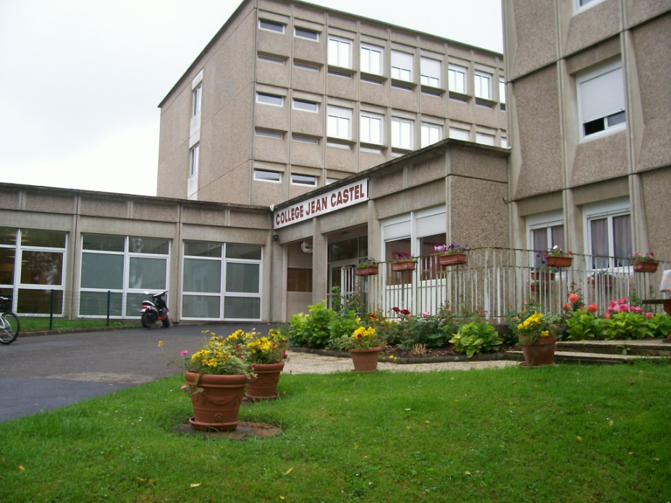
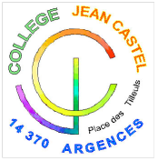
MATINÉE
PORTES OUVERTES

COLLEGE JEAN CASTEL
ARGENCES
Samedi 27 janvier 2018
de 9h00 à 12h00

- 9h15 : Présentation de l’établissement par l’équipe de Direction pour les CM2 au restaurant scolaire.
- A partir de 9h30 : visite guidée des différents ateliers et rencontre avec les enseignants pour les CM1-CM2.

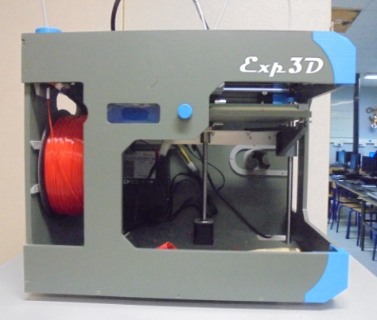
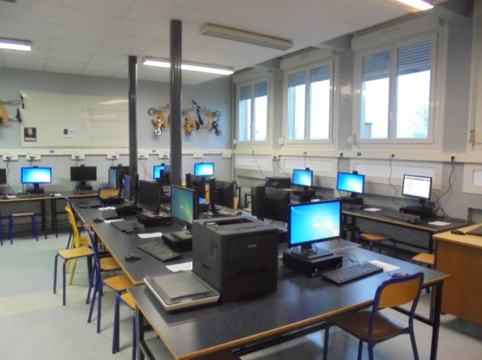
Venez nombreux …

Charly robot (découpe et gravure du plastique)

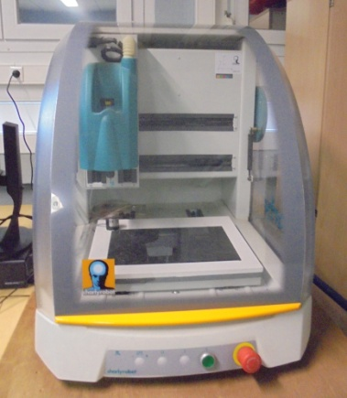
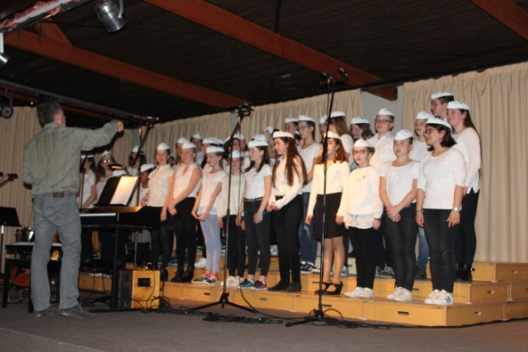
Salle de technologie
Imprimante 3D
Chorale du collège

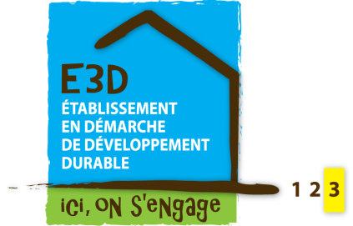

2 Place des Tilleuls 14370 ARGENCES
Tél : 02 31 23 61 39 – http://collegejeancastel.etab.ac-caen.fr

